Группа № 391
МДК 02.02 Технология механизированных работ в растениеводстве(8ч )

Группа № 391
Надыршина Р.Р.
Технология механизированных работ в растениеводстве
ТЕМА: Пути снижения повреждений клубней картофеля при уборке урожая.( 4ч)

Краткий конспект занятия.
Уборка картофеля — наиболее трудоемкая и сложная операция. Сложность ее состоит в том, что под картофелем заняты значительные площади, которые располагаются в различных почвенно-климатических зонах, а сама уборка приходится на неблагоприятное по погодным условиям время года (сентябрь, октябрь).
Уборка картофеля требует большого напряжения физических сил, так как с каждого гектара его надо собрать, погрузить, перевезти, отсортировать, затарить и развести к местам реализации или хранения.

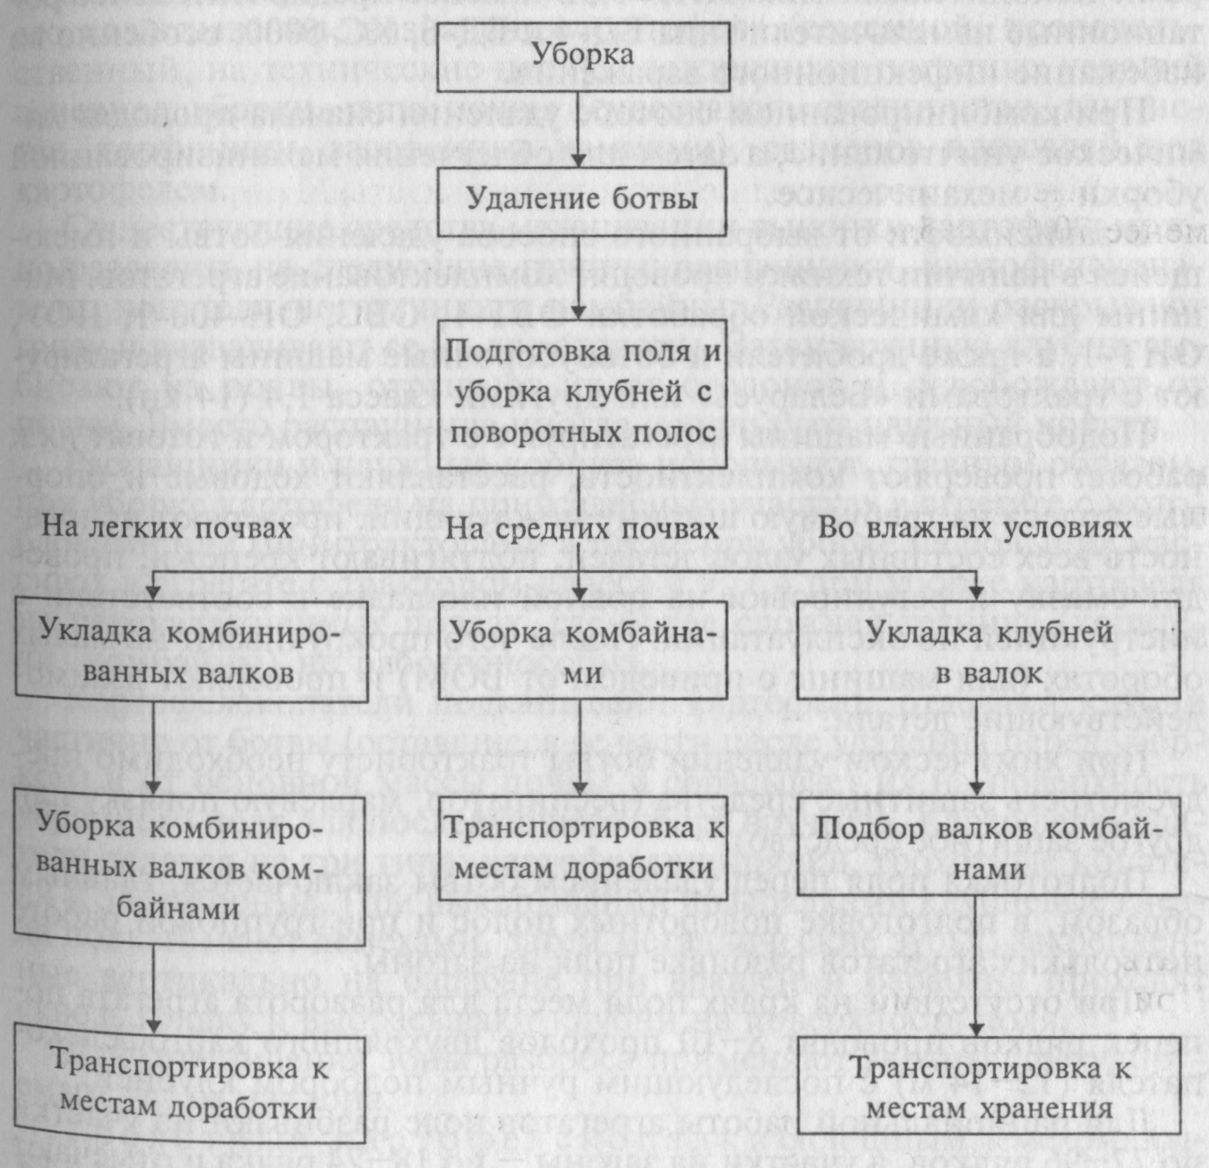
Рис.1. Уборка картофеля.
Для того чтобы извлечь клубни из почвы, необходимо переворошить около одной тысячи тонн почвы на одном гектаре. Если к перечисленному добавить еще и то, что клубень — живой организм, требующий очень осторожного обращения, а почва является средой, свойства которой меняются в очень больших пределах, то трудность уборки картофеля во всех отношениях становится очевидной.
Комплекс машин, участвующих в уборке, должен быть увязан по производительности, чтобы обеспечить непрерывность механизированного потока от поля до закрома хранилищ.
Особенностями уборки картофеля в различных почвенно-климатических зонах страны являются: зависимость сыпучести различных почв от их влажности; состояние ботвы картофеля; размеры, конфигурация и рельеф полей; наличие в почве камней; колебание температуры воздуха и влажности почвы; число дней без осадков в период уборки.
Оптимальные сроки уборки определяются периодом от полной биологической (естественное отмирание ботвы и завершение передвижения питательных веществ в растении) до начала заморозков (среднесуточная температура воздуха переходит через +5° С).
Однако такими признаками для определения уборки картофеля пользуются при малых площадях под картофелем, главным образом, на приусадебных участках.
В хозяйствах с большими площадями под картофелем сроки уборки определяются в зависимости от сложившихся погодных условий, наличие средств механизации и трудовых ресурсов.
Начало уборки не связывают с полной зрелостью клубней, а ботву уничтожают раньше, с целью укрепления кожуры еще в почве.
Агротехнические требования, предъявляемые к машинной уборке, заключаются в следующем:
- Ботву убирают за 5—7 дней до выкопки картофеля для продовольственных целей и за 7—14 дней на семенных участках.
- Ботву, зараженную фитофторозом, убирают в начале заболевания.
- При уборке ботвы колеса агрегата не должны разрушать клубневые гнезда и повреждать клубни.
- Высота среза ботвы не должна превышать 20 см, скошено не менее 70 % стеблей.
- Отклонение от заданной глубины подкапывания в сторону уменьшения допустимого — не более 2 см. Подкапывающие рабочие органы должны обеспечивать копирование в поперечном движению направлении.
- Копатель должен выкапывать не менее 97 % от урожая клубней картофеля. Клубни массой до 15 г в потери не входят. Ширина полосы разбрасывания не более 1 м.
Повреждения клубней картофеля рабочими органами копателя не должны превышать: на легких и средних почвах — 3 %, на почвах переувлажненных и засоренных камнями 10—12 %.
К повреждениям клубней относятся:
обдир кожуры от 1/4 поверхности клубня и более;
повреждение мякоти глубиной более 5 мм;
трещины длиной более 20 мм;
разрезы и надрезы;
потемнение мякоти глубиной более 5 мм.
- Общие потери при комбайновой уборке не должны превышать 5 %. Чистота картофеля в таре должна быть не менее 80 %. При прямом комбайнировании с подачей клубней в рядом идущий транспорт повреждения не должны превышать 10 %, а при подборе валков 5 %.

Выкопка картофеля. Технология выкапывания и подготовки его к закладке на хранение или для реализации зависит от технологии его возделывания, назначения картофеля (семенной, продовольственный, на технические цели), сложившихся погодных условий в период уборки, типа почвы (супесчаная, суглинистая, глинистая, торфяники, засоренные камнями), размеров площадей под картофелем.
Существующие средства механизации выкопки картофеля можно разделить на следующие группы: распашники, картофелекопатели, копатели-погрузчики и комбайны. Распашники раскрывают гряду и разваливают ее на две стороны. Затем вручную клубни выбирают из почвы, отрывают их от столонов и освобождают от почвы. Вместо распашника иногда используют плужный корпус.
Распашники и плужные корпуса используют, главным образом, при уборке картофеля на приусадебных участках в агрегате с мотоблоками или минитракторами а также при уборке на больших массивах в агрегате с трактором класса 0,9; 1,4 при уборке картофеля на переувлажненных почвах, где более сложная техника (копатели, комбайны) не работоспособна.
Картофелекопатели подкапывают картофель, отделяют клубни частично от ботвы (оставшиеся ее части после удаления перед уборкой) и от основной массы почвы и сбрасывает их на поверхность Убранного поля для последующего сбора вручную. Картофелекопатели делятся на три типа: картофелешвырялки, грохотные копатели и элеваторные. При выкапывании швырялками клубневые гнезда подкапывают лемехами, затем металлические зубья, закрепленные вертикально на барабане при вращении барабана проходят сквозь грядку и выбрасывают клубни на поверхность поля.
Для ограничения зоны разброса применяют экраны с регулируемым углом наклона.
Грохотные картофелекопалки сплошным лемехом подкапывают клубневые гнезда и передают клубненосный ворох на качающее решето грохота (одно- или двухкратный), где происходит но укрывают соломенными матами, пленкой или толем. Если охлаждение бурта при помощи естественной приточно-вытяжной вентиляции проходит медленно, то применяют активную вентиляцию, используя вентиляторы опрыскивателя ОВТ-1В (ОВС-А) или опыливателя ОШУ-50 А.

Пути снижения повреждаемости клубней картофеля
при механизированной уборке
Повреждение клубней картофеля при уборке неизбежно. При механизированной уборке процент поврежденных клубней составляет от 15 до 50% в зависимости от погодных условий, степени зрелости клубней, применяемого комплекса машин и др.
Основная доля повреждений приходится на картофелеуборочные машины и комбайны, картофелесортировальные пункты; значительное количество клубней повреждается при транспортировке и закладке на хранение. Механические повреждения влияют на товарное качество продукции, кулинарные качества, на потери при хранении, на семенные качества, приводят к снижению урожая до 30% и более. Однако механические повреждения могут быть снижены путем:
- выбора рациональной технологии возделывания и уборки;
- подбора сортов картофеля менее склонных к механическим повреждениям;
- своевременность проведения работ от посадки до уборки;
- использование всех имеющихся регулировок рабочих органов машин;
- применение эффективных амортизирующих материалов на перепадах;
-установка приспособлений и устройств в наиболее узких местах технологического процесса в машинах;
- применение транспортных средств, приспособленных к перевозке картофеля;
выбор почвенных условий (если это возможно);
- хранение картофеля с применением активной вентиляции и автоматическим поддерживанием режимов хранения.
Весьма эффективным путем снижения механических повреждений является выбор для каждых конкретных условий рациональной технологии возделывания и уборки.
Возделывание картофеля на комковатых уплотняющихся суглинистых почвах по голландской технологии в 1,1—9,0 раз ниже в зависимости от использования комплекса машин и сорта картофеля. Применение технологии фирмы «Гримме» на почвах, засоренных камнями, позволяет снизить механические повреждения клубней при уборке картофеля сортов «Кардинал» и «Искра» в 2,8 раза, на уборке картофеля сорта «Любимец» — в 2,7 раза.
Снижение механических повреждений клубней при уборке можно достигнуть также применением отдельных технологических операций.
Так, например, предуборочное уничтожение ботвы обеспечивает снижение механических повреждений клубней в 3,2—3,5 раза. Применение комбинированного способа уборки позволяет снизить количество механических повреждений клубней в 1,8 раза.
Способствует снижению механических повреждений клубней тщательная подготовка почвы с внесением с осени фосфорно-калийных и органических удобрений, умеренной дозы азота. Применение более широких междурядий при возделывании.
Значительный резерв в снижении механических повреждений клубней заложен в выборе сорта картофеля: замена поздних сортов скороспелыми и среднеспелыми, применение сортов с более эластичными характеристиками.
Так средняя величина коэффициента эластичности у различных сортов колеблется в довольно широких пределах:
Сорт Величина коэффициента эластичности
Любимец 0,98
Лорх 1,00
Лайндота 1,02
Укома 1,08
Невский 1,75
Важным приемом является смещение вегетации (клубнеобразование) картофеля на весенне-летний период, более благоприятный для роста и развития растений, что достигается посадкой предварительно пророщенных клубней при мелкой заделке их.
Важно провести посадку в короткие благоприятные сроки, для чего практикуют использование высокопроизводительной техники в течение всего светового дня.
При уборке в ранние сроки из-за недозревания клубней происходит обдир кожуры.
Увеличение температуры почвы на 1° С приводит к снижению механических повреждений на 3,5 %. Поэтому для Центральных регионов Нечерноземной зоны России оптимальным для уборки является период с 5 по 20 сентября.
Эффективной мерой уменьшения механических повреждений клубней являются скорости движения агрегата и оптимальных регулировок рабочих органов картофелеуборочных машин. Установка лемеха на глубину должна периодически контролироваться и поддерживаться на 0,5—1 см ниже залегания клубней.
При выгрузке картофеля в прицеп необходимо опускать выгрузной транспортер насколько это возможно. Некоторые комбайны оснащают приборами для автоматического контроля высоты, устанавливаемых на выгрузном транспортере. Строгий контроль за регулировкой зазора между пневматическими баллонами — комкодавителями и давления в них приводит к снижению повреждений в 2-3 раза.
Снижение повреждений клубней достигается установкой в местах перепада клубней с одного рабочего органа на другой в прорезиненных фартуках или других амортизирующих покрытий, покрытие рабочих органов смягчающими материалами.
Сокращение механических повреждений клубней при транспортировке достигается применением на транспортных средствах (прицепах) шин низкого давления;
Почвенные условия влияют на уровень механических повреждений картофеля. На сухих легких почвах клубни на 20—30 % повреждаются больше, чем на торфяных и глинистых почвах. На почвах, засоренных камнями, уровень механических повреждений повышается из-за того, что камни с острыми гранями наносят серьезные повреждения мякоти клубней. Поэтому в этих условиях необходимо убирать картофель копателями с ручным подбором, комбайнами с автоматическим устройством для отделения камней или же возделывание картофеля по технологии «Гримме» с укладкой камней перед посадкой в стыковое междурядье.
Если не удается полностью избежать механических повреждений клубней картофеля в процессе уборки, послеуборочной доработки, при загрузке в хранилище, то можно уменьшить отходы при хранении клубней с применением активной принудительной вентиляции насыпи картофеля и автоматическим поддерживанием режимов хранения.
Контрольные вопросы (письменно)
1. Какие способы предуборочного удаления ботвы картофеля вы знаете?
2. Перечислите требования к механизированной уборке картофеля.
3. Какие способы уборки картофеля вы знаете и от чего зависит применение того или иного способа?
4.Перечислите основные пути снижения повреждения клубней при уборке картофеля, его сортировании, транспортировке и закладке на хранение.

Группа № 391
Надыршина Р.Р.
Технология механизированных работ в растениеводстве
ТЕМА: Технологические схемы хранения картофеля.(4ч)

Краткий конспект занятия:
Технология работ по закладке картофеля на хранение.
Послеуборочная доработка картофеля является завершающим звеном уборочного комплекса. Выполнение ее во многом зависит от технологии, способа уборки, назначения картофеля, типа почв и природно-климатических условий зоны.
В большинстве хозяйств современная технология послеуборочной доработки картофеля включает транспортировку вороха с поля к сортировальному пункту, отделение примесей, разделение клубней на фракции, отбор вручную дефектных клубней и крупных примесей, загрузку откалиброванных фракций в транспортные средства и транспортировку крупных клубней в торговую сеть или на базы, средних (семенных) — в хранилище или бурты, мелких (Фуражных) — на корм, т.е. уборка и послеуборочная доработка выполняются одновременно и представляет единый и неразрывный во времени поток.
Такая технология не отвечает требованиям семеноводства, предусматривающего выращивание семенного картофеля в специализированных подразделениях с посадкой клубней высоких репродукций с последующим использованием всех фракций для товарных посевов. Поэтому технологии послеуборочной доработки семенного и продовольственного картофеля должны быть четко разграничены. Семенной картофель в основном закладывается на хранение без сортирования по схеме «комбайн — транспортное средство — хранилище (бурт)», а продовольственный по схеме «комбайн — транспортное средство — сортировальный пункт для отделения примесей, мелких и дефектных клубней, калибровка на две фракции (стандартную и нестандартную) — транспортировка на плодоовощную базу».
В набор машин и оборудования должны входить: приемный бункер; ворохоочиститель для отделения почвенных примесей повышенной влажности, комков, камней и мелких примесей, переборочный стол, сортировка; бункеры-накопители, обеспечивающие механическую выгрузку картофеля в транспортные средства, контейнеры или мешки; машины или орудия для забора картофеля из временных буртов.
Для реализации технологии по послеуборочной доработки картофеля используют картофелесортировальные передвижные пункты КСП-15Б, КСГ1-15В, передвижной приемный бункер ПБ-15А и систему транспортеров ТХБ-20, стационарные картофелесортировальные пункты КСП-25 (г. Рязань) и К-750 Германия.
Способы хранения. В настоящее время картофель хранят во временных и постоянных хранилищах.
К временным хранилищам относят сооружения, которые строят лишь на один сезон хранения картофеля, к ним относятся бурты, траншеи, ямы и т.д.
К постоянным хранилищам относят специально приспособленные для хранения картофеля сооружения с длительным сроком службы, они включают: специальные картофелехранилища, подвалы, погреба, подполье, ледяные хранилища и т.д.
При выборе способа хранения картофеля учитывают его назначение, климатические условия зоны, время его использования и назначения.
Хранению во временных хранилищах присущ ряд серьезных недостатков. Эти недостатки заключаются прежде всего в высоких затратах труда, повышенных потерях, а также в зависимости результатов хранения от погодных условий.
Так, при хранении картофеля в буртах даже при соблюдении правил хранения бывают повышенные потери, причем нередки случаи гибели целых партий картофеля. Причиной этому являются сложность наблюдения за хранением в буртах и невозможность соблюдения правильного режима хранения.
При хранении картофеля в подвалах до некоторой степени устраняются недостатки, свойственные хранению в простейших буртах.
Из-за недостаточной вентиляции и повышенной температуры при хранении в подвалах потери часто бывают даже выше, чем в буртах.
Специальные современные картофелехранилища представляют уже сложный инженерно-технический комплекс, включающий здание, санитарно-техническое оборудование, систему вентиляции, отопление и автоматизацию процессов. Их можно разделить по способу размещения в них картофеля на тарный способ (контейнеры, ящики), стеллажный (полки, стеллажи) и навальный большими массами (бункерный, закромный, навальный).
Закромный способ является наиболее распространенным для хранения семенного картофеля. Вместимость закромов 10—60 т. К достоинствам закромного способа относят возможность хранения отдельных партий картофеля или различных сортов в одном хранилище, независимый порядок выгрузки закромов. Хороший доступ к любому закрому позволяет быстро организовать ликвидацию возможного очага загнивания и пр.
К недостаткам закромного хранения относят нерациональное использование внутреннего объема помещения.
Навальный способ применяют главным образом для хранения продовольственного картофеля. В отличие от закромного хранения картофеля при навале его располагают на всей площади хранилища сплошным слоем без закромов высотой 5 м и более.
В настоящее время навальный способ хранения широко используется в нашей стране.
Навальный способ позволяет в 2—3 раза увеличить использование полезного объема хранилища, создать благоприятные условия для применения механизации погрузочно-разгрузочных работ и т.д.
Контейнерный способ хранения нашел наиболее широкое применение в хранении продовольственного картофеля на крупных плодоовощных базах. Контейнерный способ позволяет значительно сократить количество перевалок и механизировать погрузочно-разгрузочные работы.
К недостаткам этого способа относят увеличение капитальных затрат на изготовление контейнеров и отсутствие отработанной технологии загрузки контейнеров картофелем в хозяйствах, производящих картофель.
Технология хранения картофеля включает в себя механизированную загрузку клубней в хранилище, автоматическое поддержание режимов хранения, исключение ручной переработки в процессе хранения, механизированную выгрузку картофеля для реализации и подготовку семян к посадке весной.
Сопутствующими элементами механизированной технологии производства картофеля и закладки его на хранение являются неизбежные для современного комплекта машин механические повреждения клубней, возможность смешивания сортов, попадание частично загнивших клубней, а в сложных условиях уборки — наличие примеси почвы. Чтобы повысить качество хранения картофеля, нужно уменьшить воздействие перечисленных факторов.
При закладке картофеля в хранилище необходимо предохранить его от механических повреждений. Не следует хранить вместе клубни, выращенные на различных по механическому составу почвах. Особенно недопустимо закладывать на длительное хранение подмороженные клубни, которые в процессе хранения загнивают, что приводит к загниванию рядом лежащих здоровых клубней. Особая опасность возникает при хранении подмороженного картофеля в буртах. Каждый сорт картофеля хранят отдельно, а в пределах сорта — по категориям и классам.
Навальный способ хранения. Хранение картофеля навалом в помещениях без опорных столбов и закромов открывает большие возможности механизации работ по загрузке и выгрузке его и снижения до минимума затрат ручного труда.
Лучшим способом является хранение картофеля при активной принудительной вентиляции с автоматическим регулированием режимов хранения. Активная вентиляция позволяет просушить клубни, ускорить процессы залечивания механических повреждений, примерно на месяц сократить продолжительность охлаждения картофеля до оптимальной температуры хранения, хранить его весь период без прорастания клубней, на месяц дольше хранить картофель при оптимальной температуре в весенний период.
Технология хранения картофеля с активной вентиляцией и автоматическим регулированием режимов хранения предусматривает четыре режима: лечебный, охлаждение, хранение и прогрев перед выгрузкой (инфростация).
Лечебный период продолжается 2,5—3 недели при температуре в слое картофеля 14—16° С и относительной влажности воздуха 92-95 %.
В лечебный период картофель просушивается, поврежденные клубни зарубцовываются.
Охлаждение. Режим охлаждения продолжается 3—5 недель с постоянным понижением температуры от 14—16° С до температуры хранения 2—4° С и относительной влажности 85—90 %.
При работе холодильных установок вентиляция почти полностью работает на рециркуляцию. Охлаждение ведут по 0,5-1° С в сутки.
Хранение. Режим хранения с температурой 2—4° С и относительной влажностью 85—90 % поддерживается в течение всего времени до выгрузки картофеля из хранилища.
Прогрев клубней (инфростацию) проводят перед выгрузкой картофеля с целью снижения механических повреждений рабочими органами машин. Прогрев ведут постепенно, но не более 1 град. С в сутки, до 8—10° С.
Хранение картофеля в буртах. Во многих хозяйствах бурты делают вместимостью не более 15—20 т, часто размещая их в поле, вдалеке от источников электроэнергии и каждый год на новом месте. При таком размещении бывает трудно обеспечить комплексную механизацию и высокую производительность подготовки семенного материала.
Бурты должны размещаться на постоянном месте с подготовкой котлованов и окружающей территории. При этом должны быть обеспечены активная вентиляция буртов, стационарное размещение машин и оборудования под навесом с накопительной площадкой для подготовленных клубней, механизированной выгрузкой клубней из буртов и проезд транспортных средств между ними.
При понижении температуры картофеля в буртах зимой до 2° С необходимо срочно дополнительно укрыть бурты торфом, опилками, старой соломой или перегноем. В качестве дополнительного укрытия можно использовать и снег. Для этого поверхность бурта закрывают ветками хвойных или лиственных деревьев и таким образом, путем снегозадержания увеличивают слой снега на поверхности бурта. После ослабления морозов и повышения температуры в бурте до 4° С дополнительное укрытие снимают и поверхность бурта очищают от снега. Вентиляцию применяют при положительной температуре наружного воздуха.
Если температура в буртах повышается, и картофель при помощи активной вентиляции охладить не удается, тогда бурты при положительной температуре наружного воздуха следует открыть и выбрать очаги гнили. При температуре наружного воздуха немного ниже 0° С и неблагоприятных погодных условиях перед открытием бурта над ним делают укрытие из полиэтиленовой пленки или другого материала. Отобранный после выборки очагов здоровый картофель вновь тщательно укрывают.
Ответьте письменно на контрольные вопросы.
- Расскажите о послеуборочной доработке картофеля.
- Запишите в отчет схемы хранения семенного картофеля и продовольственного.
- Какие способы хранения картофеля вы знаете? Назовите достоинства и недостатки каждого способа.
- Назовите основной способ хранения продовольственного картофеля в нашей стране. Почему выбран именно этот способ?
- Что означает понятие «лечебный период» в организации закладки картофеля на хранение?
- Каким образом сохранить картофель в буртах?

Список рекомендованной литературы.

- Н.И. Верещагин, А.Г. Левитин и т. д. «Организация и технология механизированных работ в растениеводстве» – М: ИРПО; изд. Центр «Академия 2018г., - 416с.
- Ф.А. Гусаков, Н.В. Стальмакова и т. д. «Организация и технология механизированных работ в растениеводстве» Практикум – М: ИРПО; изд. Центр «Академия 2017г, - 288с.
- А.Н. Устинов. «Сельскохозяйственные машины» – М.: Издательский центр «Академия», 2016. – 264с.
- «Эксплуатация машинно-тракторного парка» А.А. Зангиев., Шпилько А.В., Левшин А.Г.; издательство «КолосС», 2019 . – 356с.
- Орманлжи К.С. и др. Правила производства механизированных работ в полеводстве. М. Россельхозиздат 1983г
- Н.В. Ковалев «Практикум по технологии механизированных с/х работ» Учебное пособие для начального профессионального образования. Издательский центр «Академия».
- Ю.И. Воронов «Сельскохозяйственные машины» учебник для начального профессионального образования. М. Агропромиздат 2016г.
- И.Ф. Сергеев «Сельскохозяйственные машины» учебник для начального профессионального образования. М. Агромпромиздат 2017 г
9. Интернет-ресурсы:
http://www.agro.ru/
http://www.raise.ru/
http://agricultural.ucoz.ru
http://shsd.kz/mashiny-dlya-vozdelyvaniya-i-uborki-kukuruzy/
http://www.agri-tech.ru

